DIA 54: LUNES 15 DE JUNIO
¡BUENOS DÍAS A TODOS!

Tarea 1: RECORDAMOS:
CUADRADO  ÁREA: lado x lado.  PERÍMETRO: Lado+lado+lado+lado o lado x 4. | RECTÁNGULO  ÁREA: base x altura  PERÍMETRO: Lado+lado+lado+lado o (lado x 2)+ (lado x 2) | TRIÁNGULO  ÁREA: (base x altura): 2  PERÍMETRO: Lado+lado+lado
ROMBO  ÁREA: (D x d) :2  PERÍMETRO: Lado+lado+lado+lado | TRAPECIO  ÁREA: (base + base) x altura : 2  PERÍMETRO: Lado+lado+lado+lado

Tarea 2: Os dejo aquí el vídeo que ha hecho María con la explicación de las áreas y los perímetros para que os quede más claro (por si alguien no lo ha visto o lo queréis repasar de nuevo)
https://www.youtube.com/watch?v=jmusjJbIp38

Tarea 3: Corregir este problema en el cuaderno:
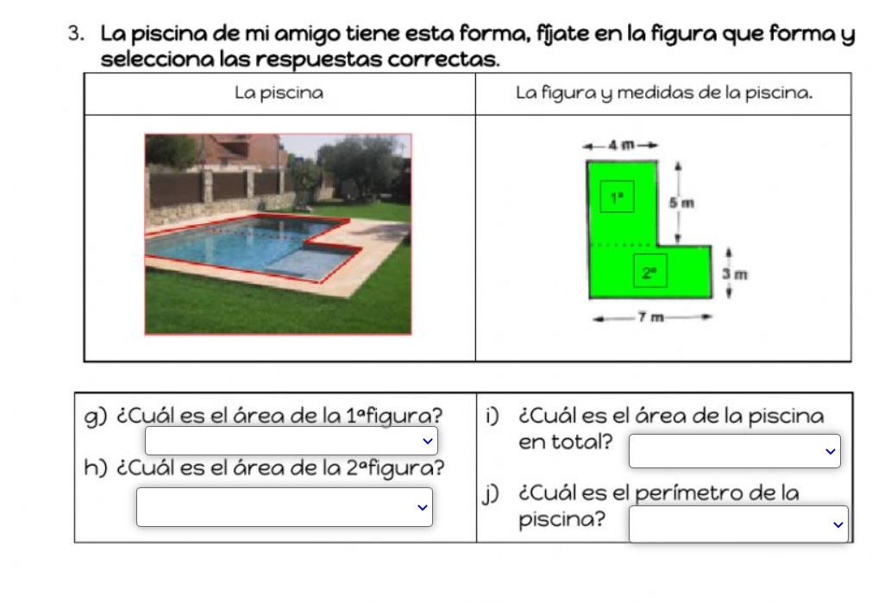
g) El área de la primera figura (rectángulo) sería: base x altura
Base= 4m y altura =5m, por lo que sería 4x 5= 20 m2.
h) El área de la segunda figura (rectángulo) sería: base x altura.
Base= 7m y altura= 3m, por lo que sería 7 x 3= 21 m2
i) El área de la piscina en total sería la suma del área de la primera figura más el área de la segunda figura: 20 m2 + 21 m2= 41m2
j) El perímetro de toda la figura sería la suma de todos sus lados: 7m + 3m+ (7m-4m)+ 5m+ 4m + 5m+ 3m= 30 m.

Tarea 4: corregir la página 25 del cuadernillo de cálculo.
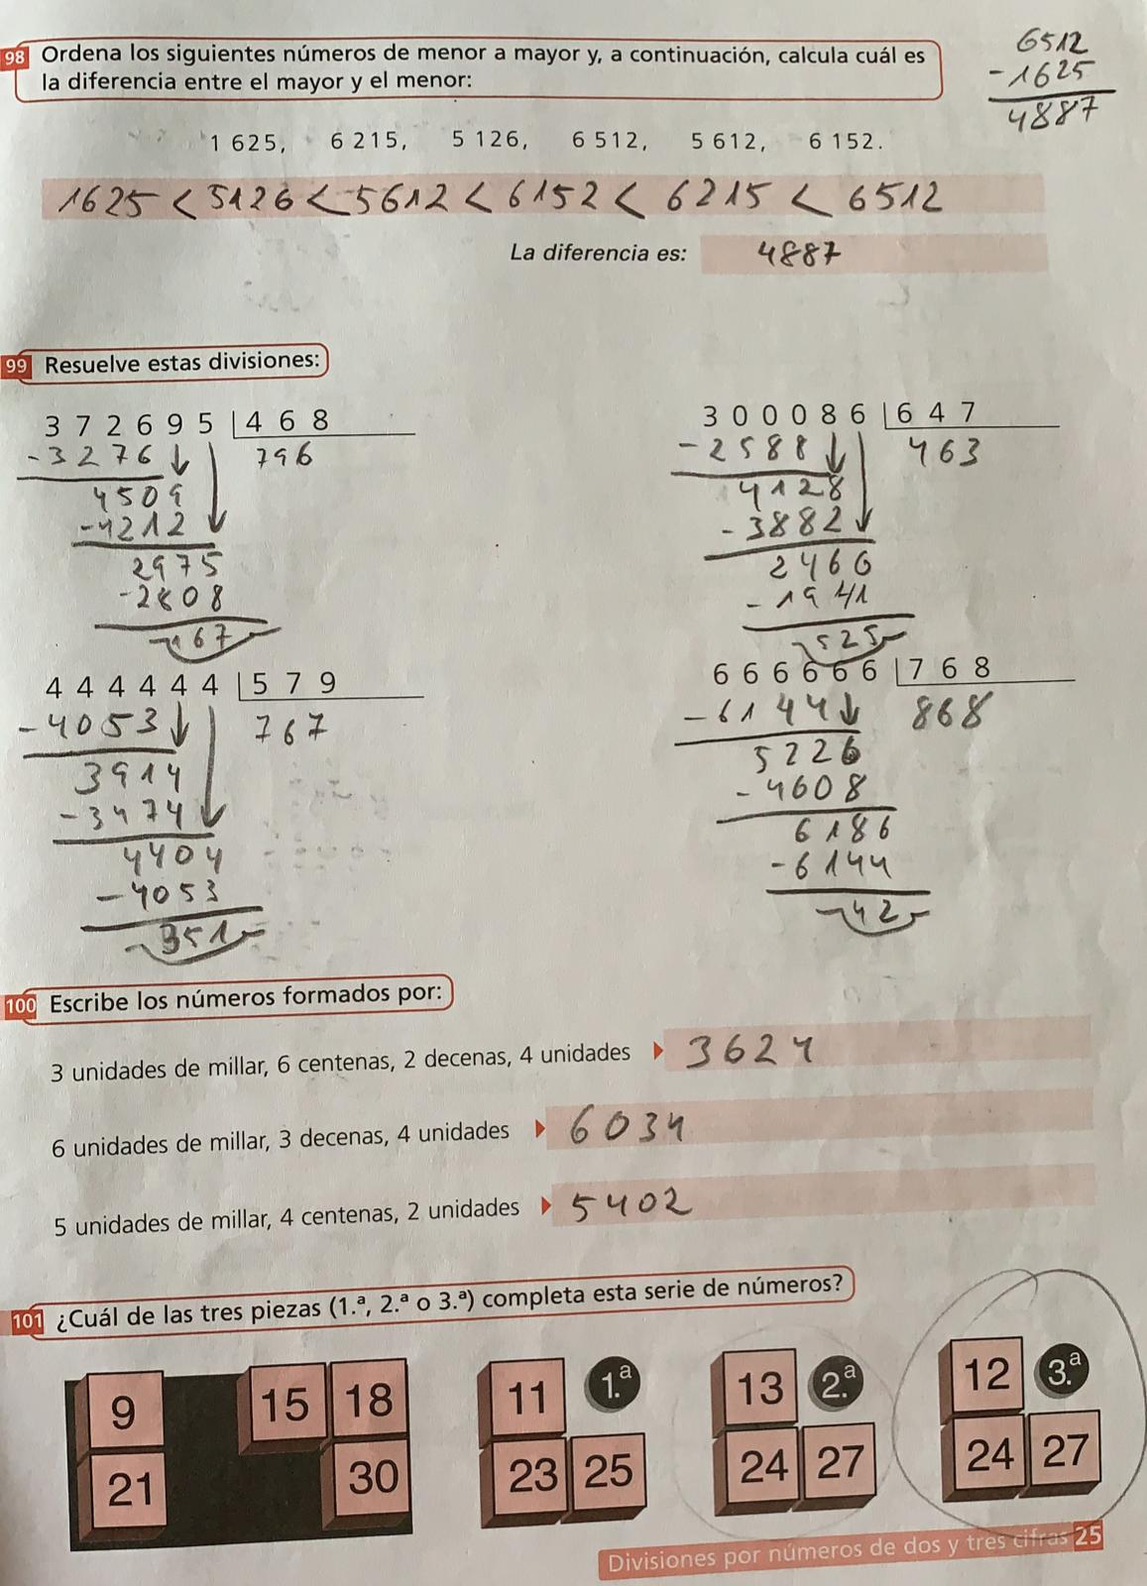
Tarea 5: hoy vamos a continuar con los prismas de la página 186.
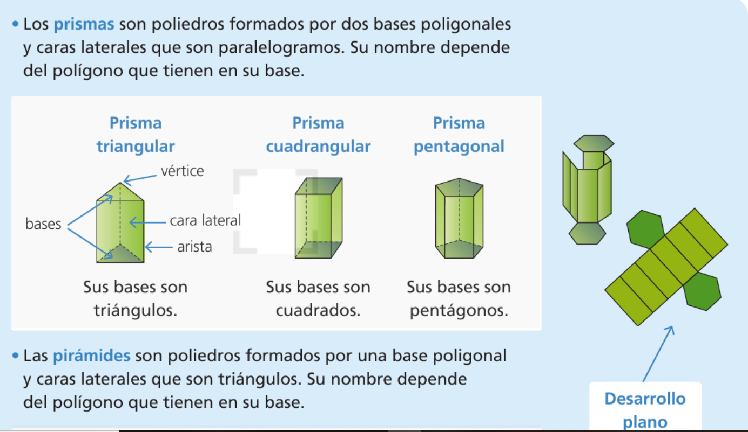
Vamos a ver estos tres tipos:
- Prisma triangular.
- Prisma cuadrangular.
- Prisma pentagonal.
Hacer el siguiente cuadro en vuestro cuaderno:
 | Nº de aristas | Nº de vertices | Nº de caras laterales | ¿Cómo son sus bases?
Prisma triangular
Prisma cuadrangular
Prisma pentagonal

Hacer el ejercicio 2 de la página 187.

Tarea 5: Aquí os dejo los prismas por si los queréis cortar, pegar y construir en casa.
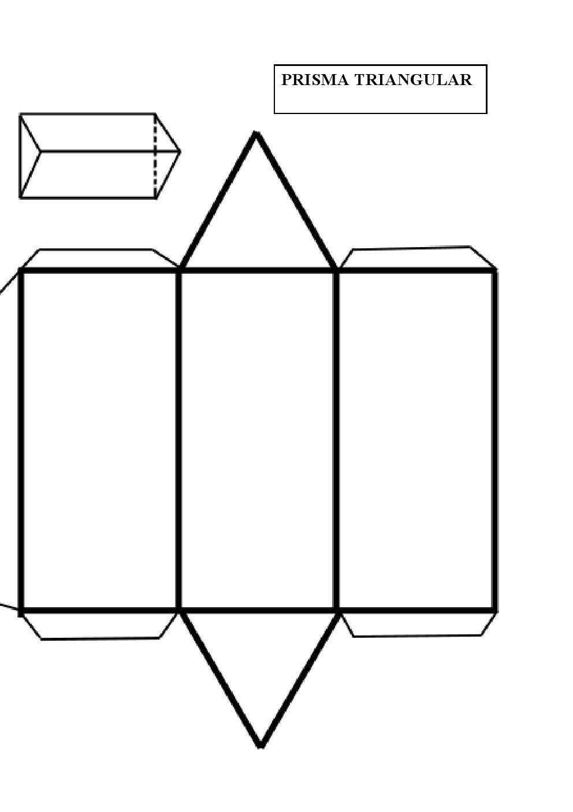

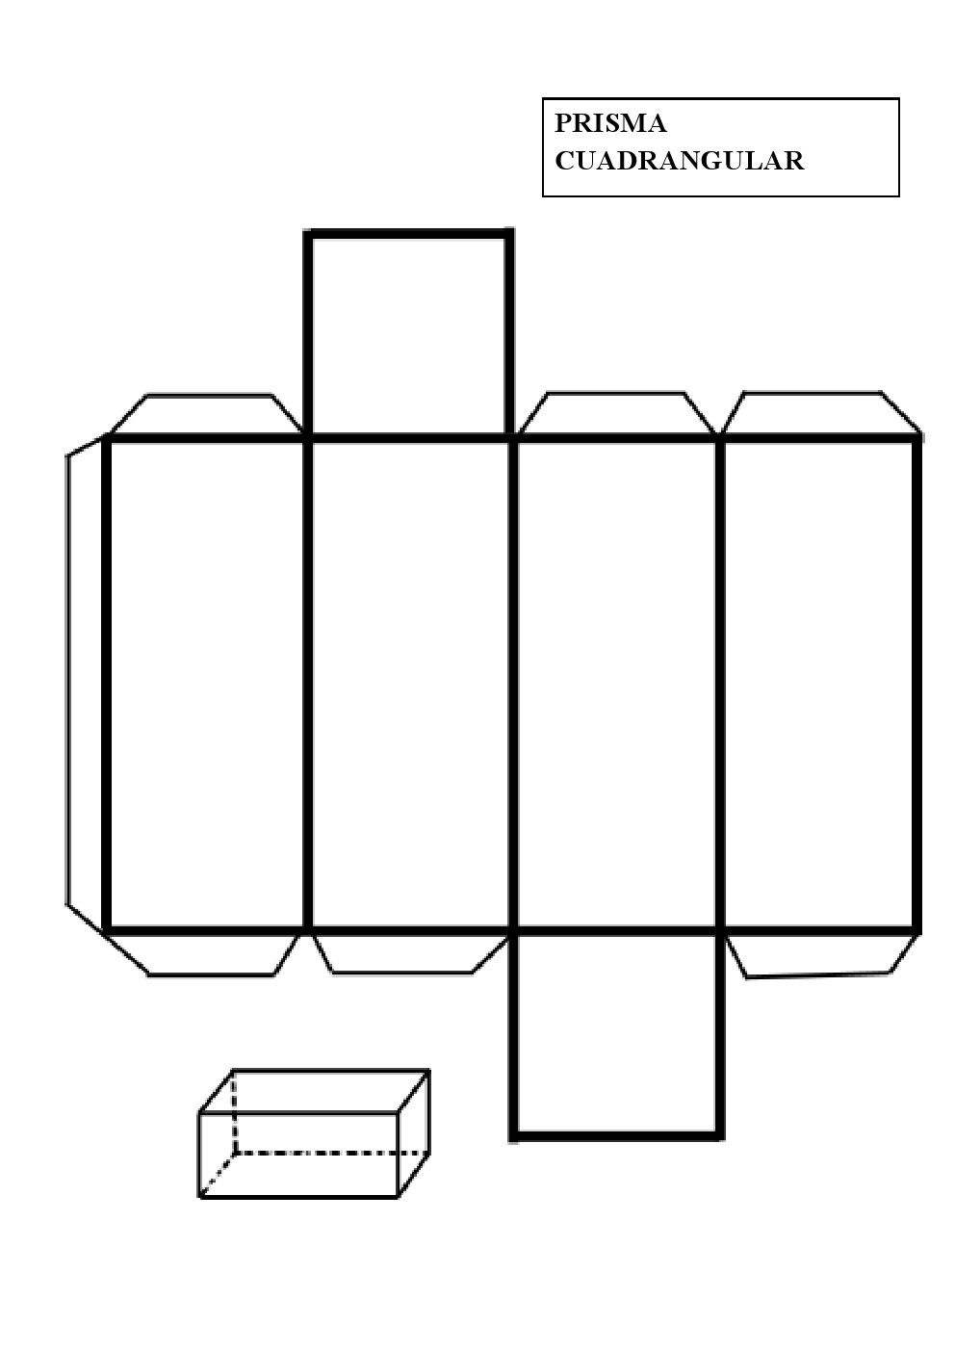
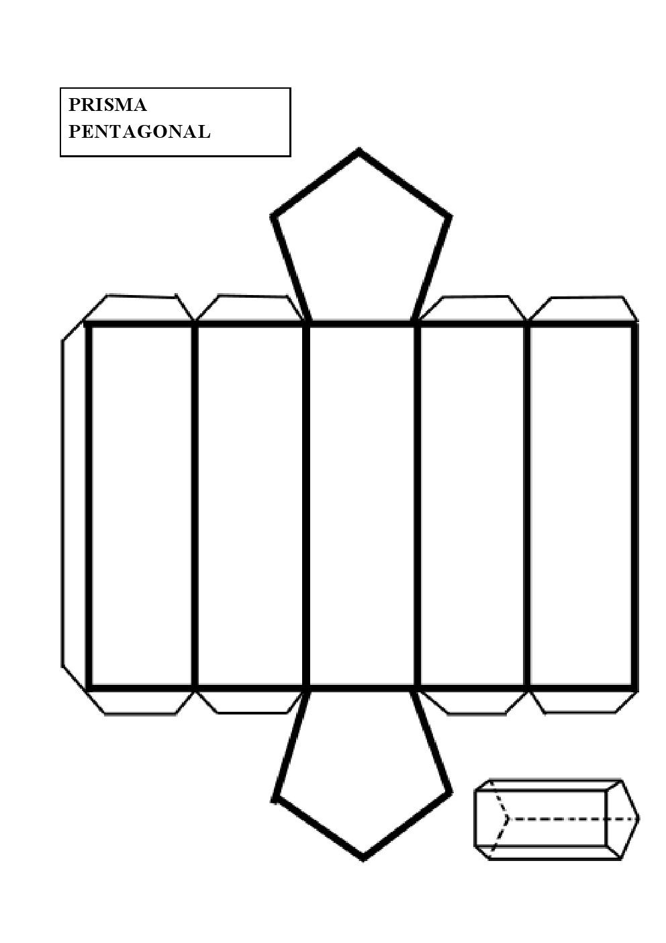

No olvidéis mandarme las tareas de hoy (15/06) a mi correo. Cualquier duda, mi correo es: marta.fernandez@sanviatorvalladolid.com


